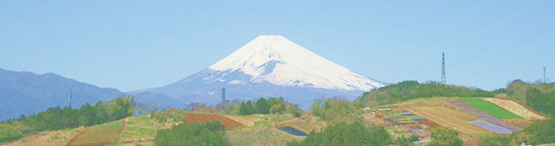
三島・箱根西麓産
年越し
三島そば
２０２５年１２月２７日（土）・２８日（日） 限定販売

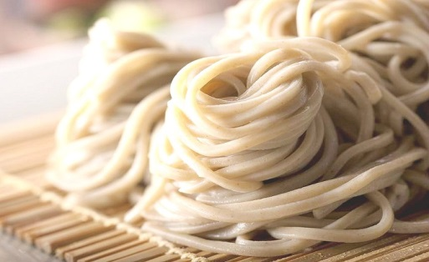
富士山を仰ぎ、眼下に駿河湾を望む雄大な
「箱根西麓」から生まれた「三島そば」
江戸時代、東海道・三島宿を訪れた旅人が
舌鼓を打った歴史的なそばをご堪能ください。

商品  概要 | 「年越し三島そば」（生そば） | １パック（２食入） ６００円（税込）
商品  概要 | 箱根西麓・元山中（三島市川原ケ谷）の畑で今年収穫した「三島そば」の  新粉を使用しています。
申込  方法 | 事前のご注文を承ります。  裏面の予約注文票に、必要事項をご記入の上、ＦＡＸをいただくか、注文内容をお電話かＥメールにてご連絡ください。  【予約注文〆切：１２月２４日（水）１８：００まで】
販売店 | グラウンドワーク三島・事務局 （住所：三島市芝本町６－２）  電話：０５５-９８３-０１３６ （担当：美和・山下）
お渡し  日時 | ２０２５年 １２月２７日（土）９：００～１５：００  １２月２８日（日）９：００～１５：００  ※「年越し三島そば」は生そばにつき、直接受取り可能な方に限らせていただきます。
生産者 | NPO法人グラウンドワーク三島
私たちは「耕作放棄地の再生活用」、「安心・安全な農作物の栽培」、「食育への貢献」等に
取り組んでいます。「三島そばづくり」は「農業と食」を通じた地域づくりの一環として、種まき
から収穫まで、多くの市民ボランティア・学生等と共に行っています。

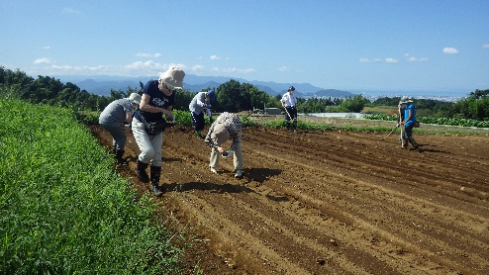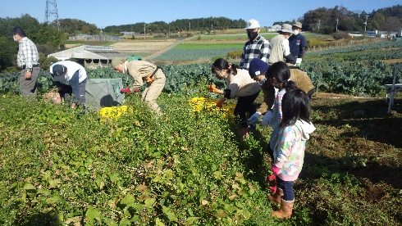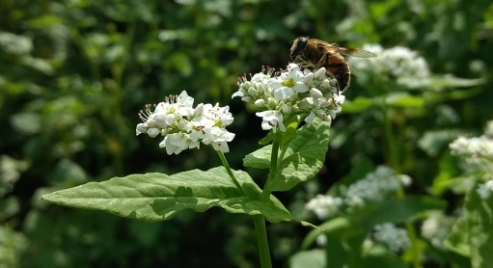
【問合せ】 ＮＰＯ法人グラウンドワーク三島 （担当：美和・山下）
〒411-0857 静岡県三島市芝本町6-2 TEL：（055）983 - 0136 FAX：（055）973 – 0022
Ｅメール：info@gwmishima.jp URL： http://www.gwmishima.jp/

ＮＰＯ法人グラウンドワーク三島
「年越し三島そば」 予約注文票（申込〆切：１２月２４日（水）18：00）
ご注文の際は、必要事項をご記入の上、ＦＡＸをいただくか、注文内容をお電話か
Ｅメールにてご連絡ください。
●電話・ＦＡＸ・Ｅメール／グラウンドワーク三島事務局まで
・・・ＴＥＬ ０５５-９８３-０１３６、ＦＡＸ ０５５-９７３-００２２、Ｅメール ｉｎｆｏ＠ｇｗｍｉｓｈｉｍａ.ｊｐ
１パック（２食入り） ６００円（税込）
個数 | 個 | 合計金額 | 円 |  | 受取日時  ※希望日に○ |  | ２７日（土） / ２８日（日）  時頃
お名前 |  |  |  | 電話番号
ご住所 |  |  |  | 特記事項
※ 限定個数につき、先着順に受付・締め切りとさせていただきますので、お早目に
ご注文ください。
※ 注文票は、グラウンドワーク三島ホームページにも掲載しています。
※ グラウンドワーク三島事務局 位置図 （住所：三島市芝本町６－２）
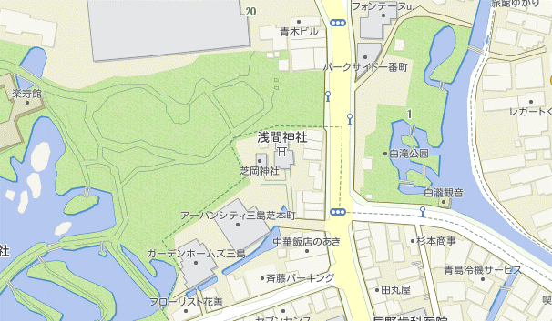
白滝公園
楽寿園
市民文化会館
★
グラウンドワーク三島
事務局

--------------------------------------（切り取り）--------------------------------------
（店舗控え）※お手数ですが上覧と同内容を下記にご記載下さい。
個数 | 個 | 合計金額 | 円 |  | 受取日時  ※希望日に○ |  | ２７日（土） / ２８日（日）  時頃
お名前 |  |  |  | 電話番号
ご住所 |  |  |  | 特記事項

